深圳市2023年中考英语听说考试圆满结束
整理归属 深圳市招生考试办公室
发布日期 2023-05-21
来源 深圳市招生考试办公室官网
栏目 首页轮播
存档日期 2026-10-27
原文链接 https://szeb.sz.gov.cn/szzkw/qt/sylb/content/post_10600137.html
同文来源 https://szeb.sz.gov.cn/szzkw/zkgg/zkxx/content/post_10600129.html

5月21日下午，我市2023年中考英语听说考试圆满结束。此次考试全市共设205个考点，各考点考务组织、考场服务等措施执行到位，考试过程井然有序，考风考纪良好。
市招生考试委员会高度重视考试安全，通过全市“三考”协调机制进一步强化市教育局及宣传、网信、保密、工信、公安、生态环境、卫健、市场监管、供电等相关部门之间的联动与协作，全力保证考试工作顺利进行。
细化考务组织安排
4月下旬，全市考点组织进行了全真模拟考试，全面检查各考点的设施设备运行情况，使考生及考务人员进一步熟悉考试环境与流程，及时发现问题、解决问题，为考试顺利进行夯实基础。
5月16日，全市英语听说考务工作视频会议召开，再次强调考务要求，特别是针对模拟考试中发现的不足进行了整改部署，并对全市各考点的系统操作员进行了技术培训，提升考试保障水平。
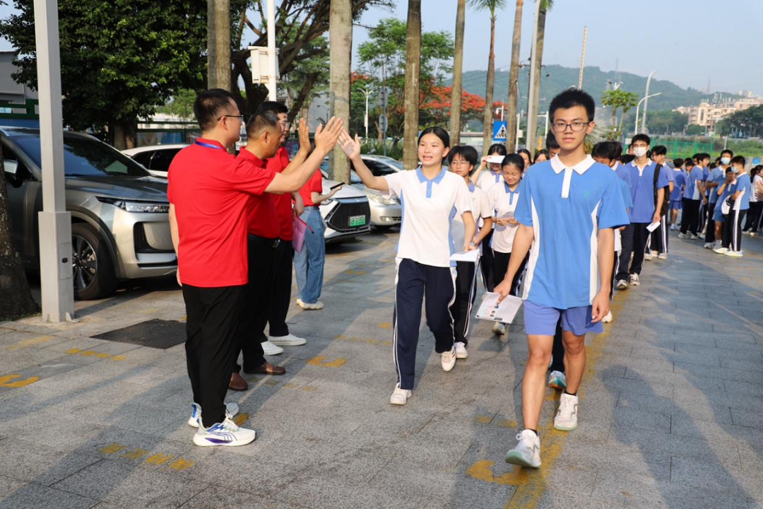
考生信心满满进入考场
齐抓共管保障到位
为给考生提供更优质稳定的考试环境，公安交警部门为学生赴考保驾护航、生态环境部门开展专项巡查确保考试期间不进行有噪声的施工作业，各部门联合对考点及周边环境进行摸查整治，确保考点卫生清净、环境安全、供电稳定、网络畅通。

公安干警为考生保驾护航
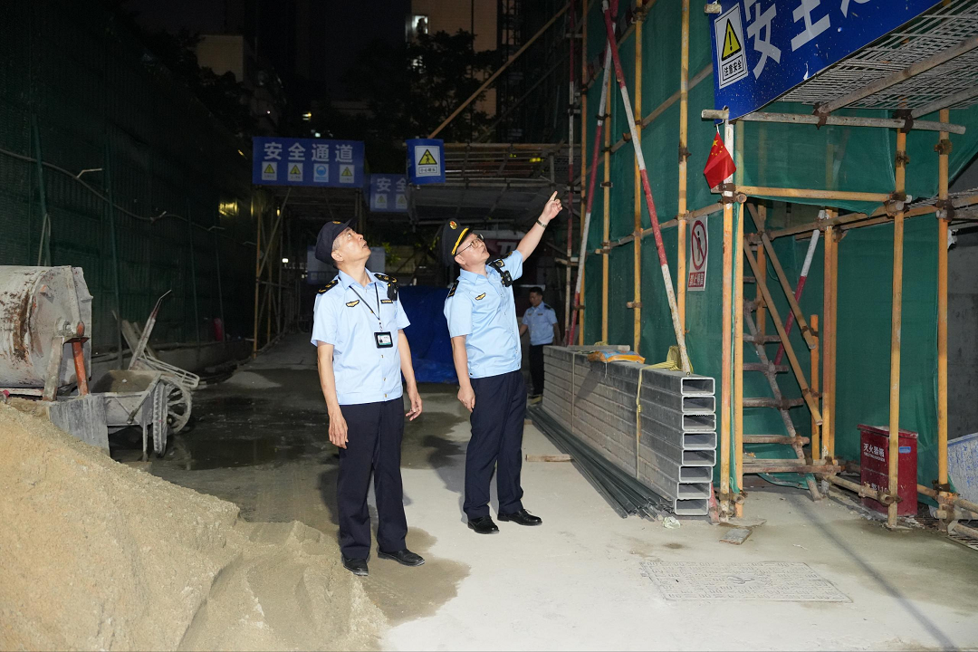
生态环境局对考点周边环境进行摸查整治
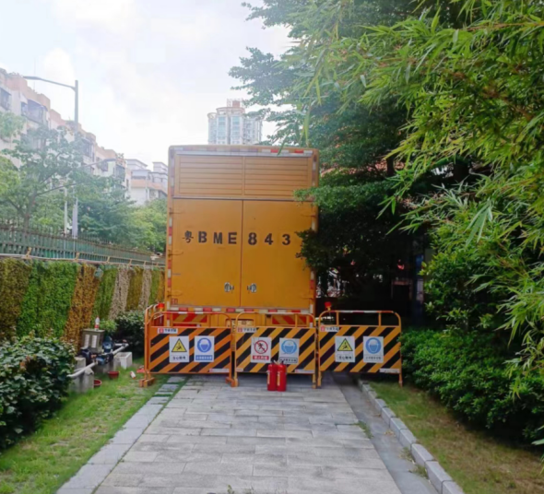
供电局为考点提供电力保障
关怀考生体现温度
在坚持考试原则和纪律要求的基础上，坚持“为考生服务”的理念，尽可能地为有特殊需求的考生提供必要便利，如为行动不便的考生提供专门通道进入考点、考场，并安排工作人员予以协助；为患传染病的考生单独编排考场；允许残疾考生佩戴人工耳蜗等。
原图分页 1/2
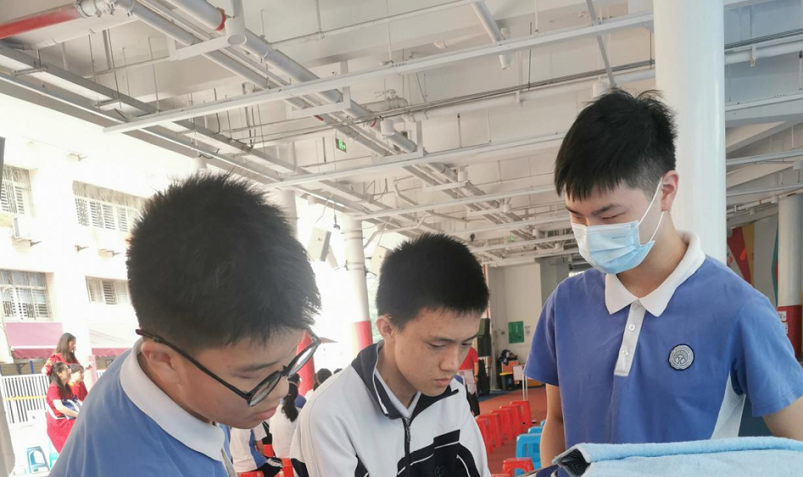
原图分页 2/2
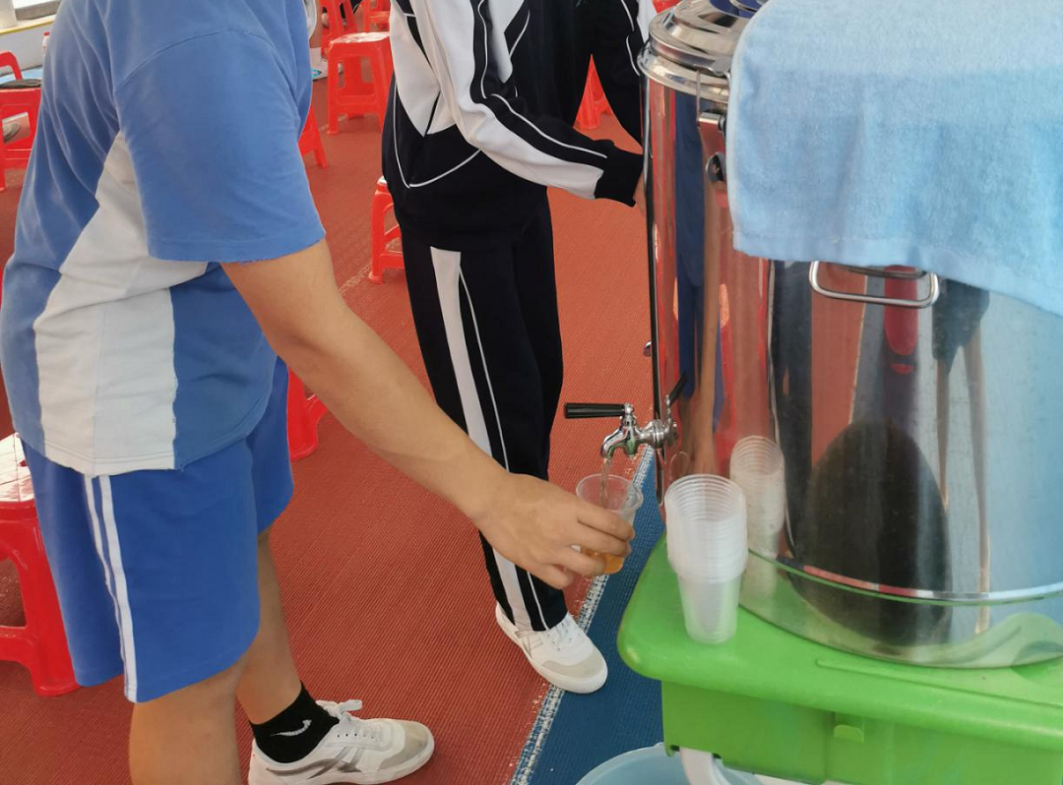
考点学校为考生准备解暑凉茶
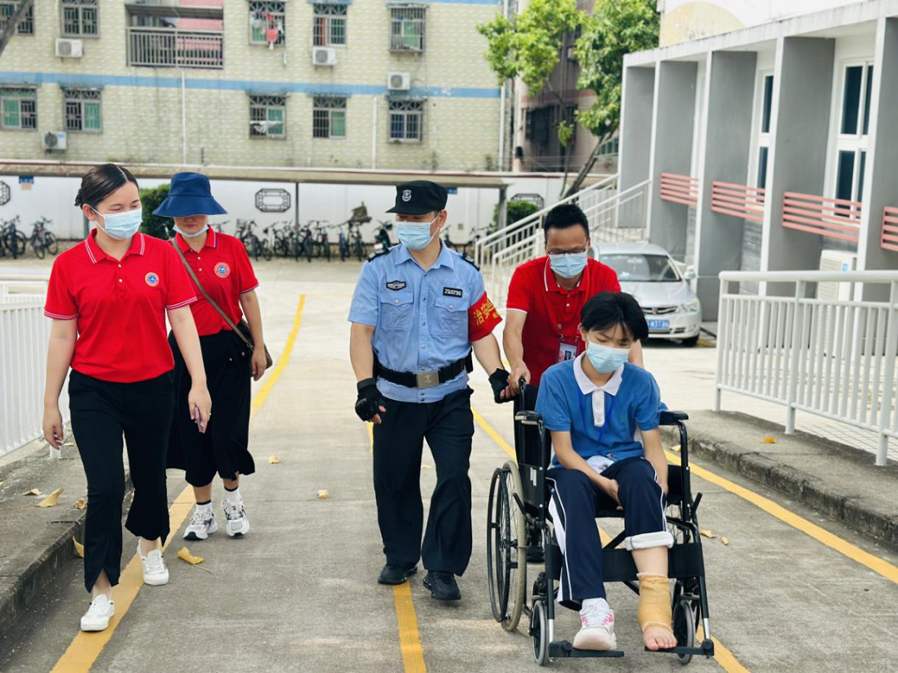
考点学校为行动不便的考生提供便利
目前中考体育考试和英语听说考试均已完成，志愿填报工作将在5月25日至31日开展，文化课考试将于6月26日至28日举行。市招考办在此温馨提示广大考生及家长，务必认真学习高中阶段学校招生政策，科学合理填报志愿；复习备考的同时注意劳逸结合和情绪调节，以良好心态和健康体魄迎接考试。

